前置软件导出结果查询脚本位置
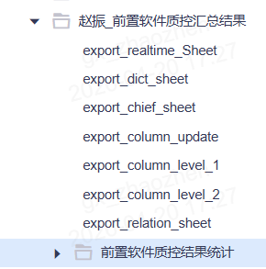

步骤二：数据库连接测试
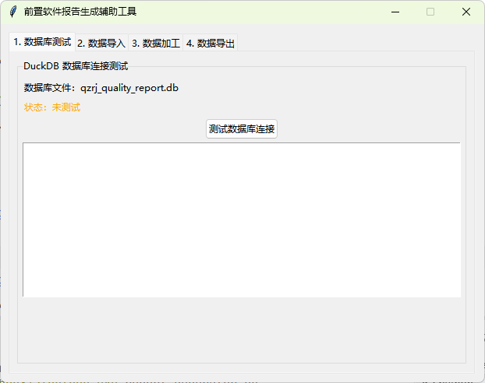
点击“测试数据库连接”按钮
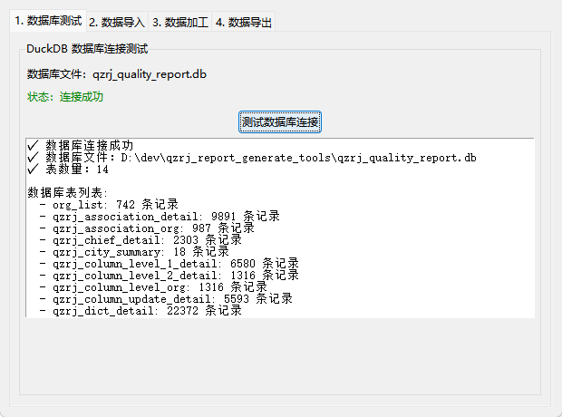
步骤三：选择质控日期并导入数据
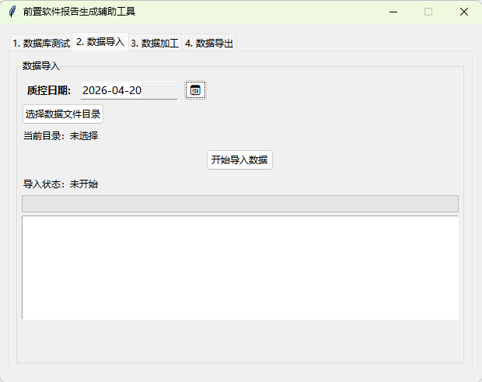
选择质控日期：
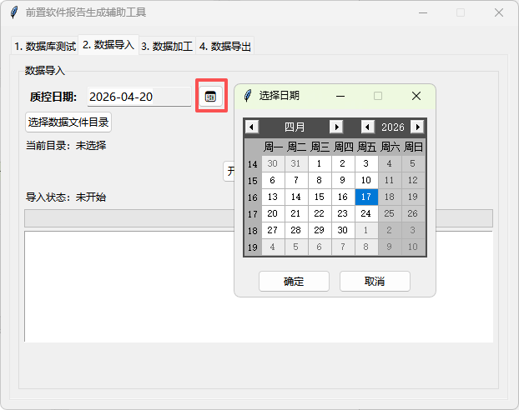
选择doris导出结果目录（批量导入）
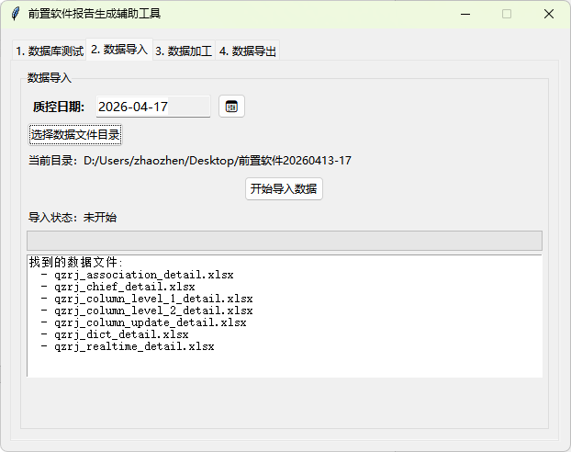
点击“开始导入数据”按钮进行数据批量导入
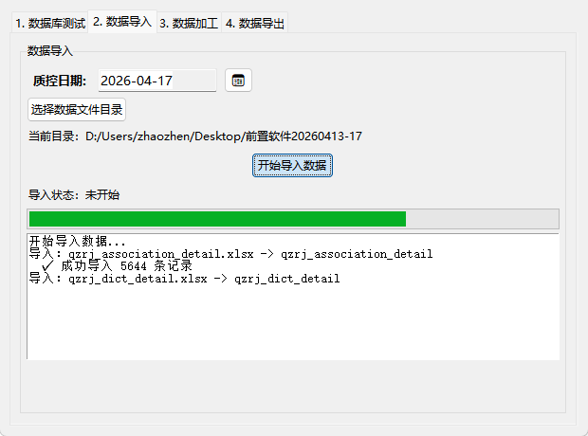
等待数据导入完成
步骤四：数据加工
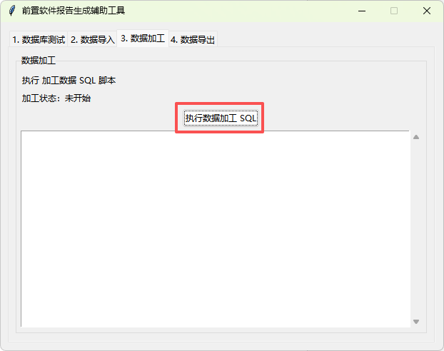
步骤五：质控报告生成
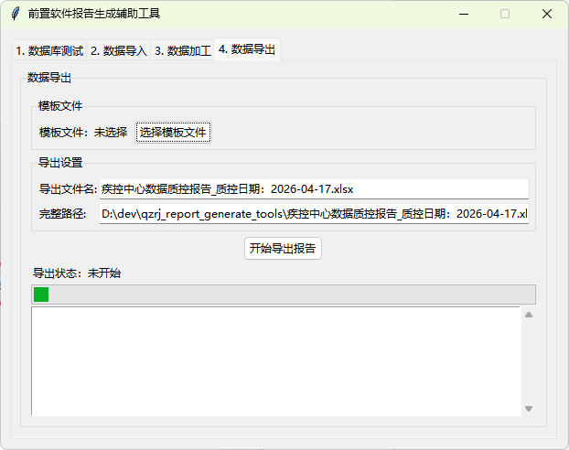
选择导出模板文件
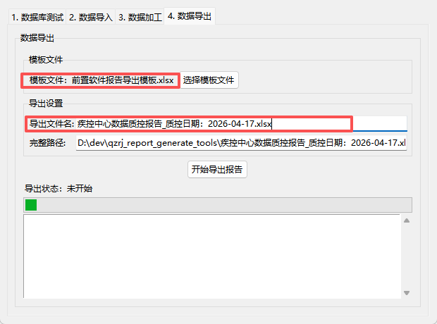
修改导出文件名称后点击“开始导出报告”并等待成功提示


